附件一：中文版简历模板
个人简历
姓 名 | 李曙光 | 性 别 | 男 | 出生日期 | 1982.6 | 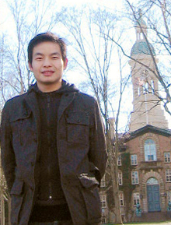  照  片
最后学历/学位 | 研究生/博士 | 职称 | 副教授 | 专 业 | 光学
邮箱 | Lishuguang @ zust.edu.cn |  |  | 电话/传真 | 0571-85070266
地址 | 浙江省杭州市西湖区留和路318号 |  |  | 网址 | http://aee.zust.edu.cn
教育背景 | 2006.9-2009.6 浙江大学 光学 博士研究生  2004.9-2006.6 浙江大学 光学 硕士研究生  2000.9-2004.7 浙江大学 物理学 本科
研究领域 | 光电检测技术、精密测量技术
学术成果（出版著作、获奖及专利等） | 发表SCI收录论文5篇，影响因子总和17，被引用次数近100.
相关经历（学术交流、企业实践经历等） | 2010-2012，2014.7-9 美国普林斯顿大学合作研究  2015.12 德国德累斯顿应用科技大学合作交流访问

